РУКОВОДСТВО ПОЛЬЗОВАТЕЛЯ

ПО ФОРМИРОВАНИЮ И ПРЕДСТАВЛЕНИЮ РЕЕСТРА ПРОГНОЗОВ ДОХОДОВ

В ФЕДЕРАЛЬНЫЙ БЮДЖЕТ И КОНСОЛИДИРОВАННЫЕ БЮДЖЕТЫ СУБЪЕКТОВ РОССИЙСКОЙ ФЕДЕРАЦИИ НА ОЧЕРЕДНОЙ ФИНАНСОВЫЙ ГОД И НА ПЛАНОВЫЙ ПЕРИОД В ИНФОРМАЦИОННОЙ СИСТЕМЕ МИНИСТЕРСТВА ФИНАНСОВ РОССИЙСКОЙ ФЕДЕРАЦИИ

ДЛЯ ГЛАВНЫХ АДМИНИСТРАТОРОВ ДОХОДОВ БЮДЖЕТОВ БЮДЖЕТНОЙ СИСТЕМЫ РОССИЙСКОЙ ФЕДЕРАЦИИ

Версия 2015.01

Содержание

Перечень терминов и сокращений 3

Введение 4

1 Запуск Системы 5

2 Работа в подразделе «Формирование реестра прогнозов доходов» 7

2.1 Формирование реестра прогнозов доходов 10

2.2 Прикрепление к реестру прогнозов доходов файлов пояснительной записки и расчетов 13

2.3 Редактирование реестра прогнозов доходов до отправки на внешнее согласование 14

2.4 Внутреннее согласование реестра прогнозов доходов 14

2.5 Просмотр предварительной версии реестра прогнозов доходов 15

2.6 Просмотр истории резолюций Министерства финансов Российской Федерации 16

3 Оповещение пользователей о результате внешнего согласования 19

Перечень терминов и сокращений

|  |  |
| --- | --- |
| Обозначение | Описание |
| ГАДБ | Главные администраторы доходов бюджетов бюджетной системы Российской Федерации |
| Минфин России | Министерство финансов Российской Федерации |
| Система | Информационная система Министерства финансов Российской Федерации (Программный комплекс «Бюджетное планирование») |
| ЭП | Электронная подпись |

# Введение

Представление главными администраторами доходов бюджетов бюджетной системы Российской Федерации (далее − ГАДБ) реестров прогнозов доходов в федеральный бюджет и консолидированные бюджеты субъектов Российской Федерации (далее − реестр) производится в подсистеме «Бюджетное планирование» интегрированной информационной системы управления общественными финансами «Электронный бюджет», которая находится по адресу <http://budgetplan.minfin.ru/bp/>.

Для обеспечения защищенного соединения при вводе и обработке информации при работе в Системе используются специальные программные средства. Подробная информация о получении дистрибутивов и ключей специальных программных средств (а также о порядке подключения к Системе) направлялась ГАДБ письмом Министерства финансов Российской Федерации от 30 апреля 2014 года № 21-01-09/20782.

# Запуск Системы

Для начала работы с Системой необходимо выполнить следующую последовательность действий:

* запустить интернет-обозреватель двойным нажатием левой кнопки мыши на его ярлыке на рабочем столе или нажать на кнопку «Пуск» и в открывшемся меню выбрать пункт, соответствующий используемому интернет-обозревателю;
* в адресной строке интернет-обозревателя ввести адрес: <http://budgetplan.minfin.ru/>;

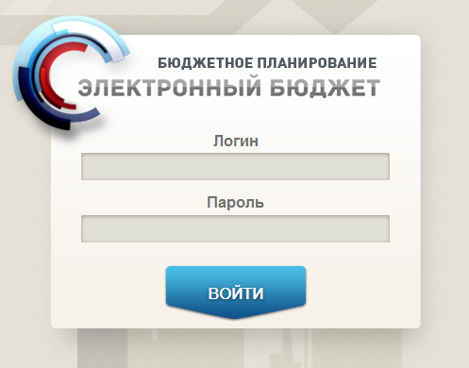

Рисунок 1. Окно идентификации

* для входа в Систему в окне идентификации ввести логин и пароль и нажать на кнопку «Войти» (Рисунок 1).

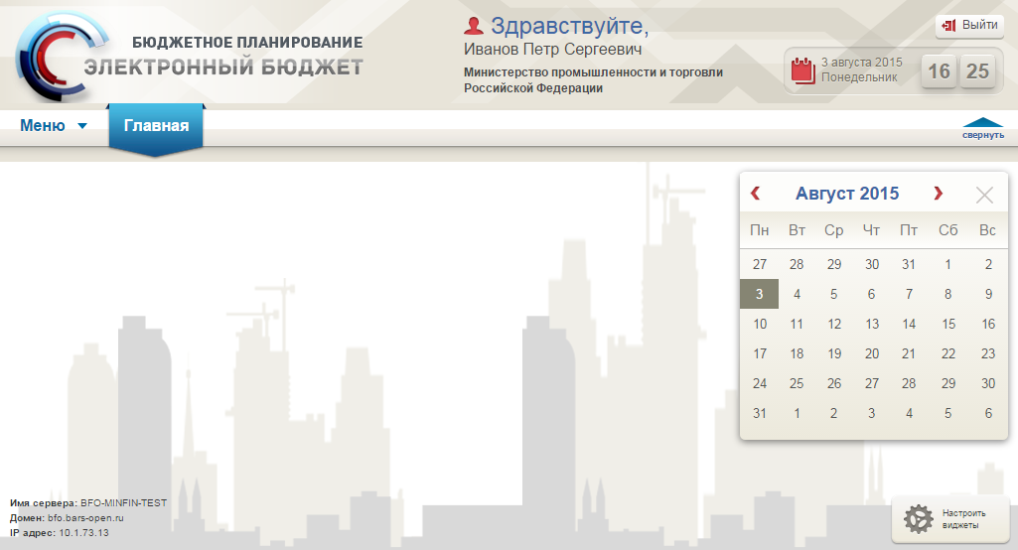

Рисунок 2. Главное окно Системы

После этого откроется главное окно Системы (Рисунок 2).

**Важно!** Для корректной работы в Системе необходимо использовать следующие интернет-обозреватели:

* Google Chrome 34;
* Microsoft Internet Explorer 10.0.

# Работа в подразделе «Формирование реестра прогнозов доходов»

Формирование и представление реестра прогнозов доходов в федеральный бюджет и консолидированные бюджеты субъектов Российской Федерации на очередной финансовый год и на плановый период осуществляется в подразделе «Формирование реестра прогнозов доходов».

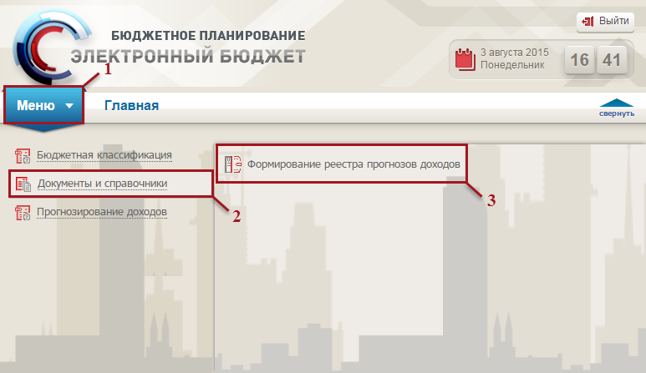

Рисунок 3. Переход в подраздел «Формирование реестра прогнозов доходов»

Для перехода в реестр «Формирование реестра прогнозов доходов», необходимо в главном окне Системы выбрать вкладку «Меню» (1), в открывшейся колонке выбрать раздел «Документы и справочники» (2) и открыть подраздел «Формирование реестра прогнозов доходов» (3) одним нажатием левой кнопки мыши (Рисунок 3).

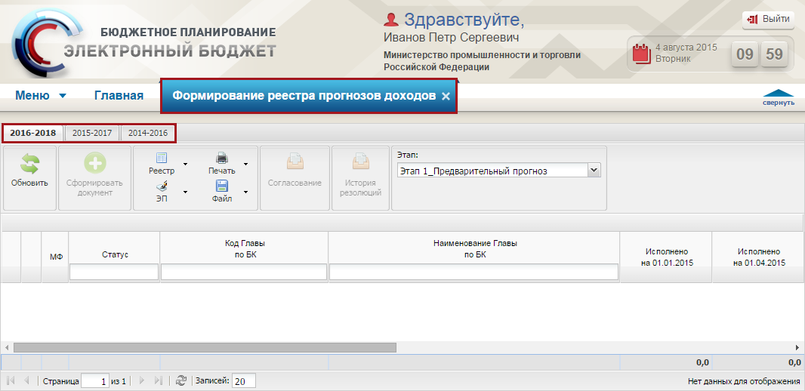

Рисунок 4. Подраздел «Формирование реестра прогнозов доходов»

В результате откроется подраздел «Формирование реестра прогнозов доходов», в котором необходимо перейти во вкладку, соответствующую бюджетному циклу, с которым будет осуществляться работа (Рисунок 4).

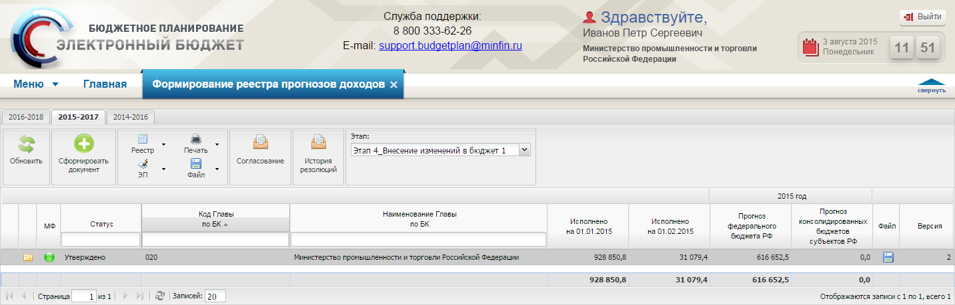

Рисунок 5. Подраздел «Формирование реестра прогнозов доходов» (для этапа с утвержденным пакетом документов)

Для предыдущих этапов в подразделе «Формирование реестра прогнозов доходов» отображается сформированный и утвержденный пакет документов (реестр прогнозов доходов) ГАДБ с резолюцией Министерства финансов Российской Федерации (Рисунок 5).

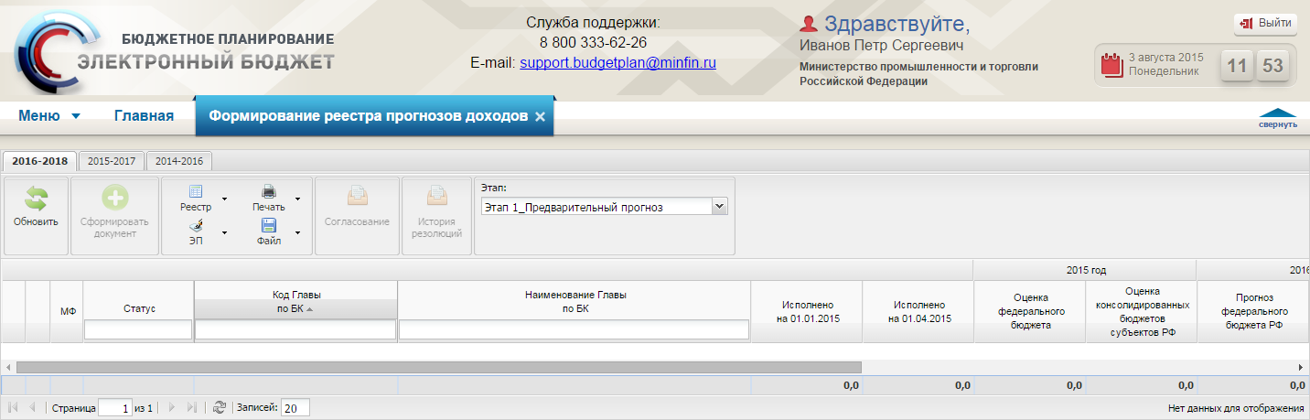

Рисунок 6. Подраздел «Формирование реестра прогнозов доходов» (для нового этапа)

Для нового открытого этапа в подразделе «Формирование реестра прогнозов доходов» отображается пустой реестр (без строк) до момента формирования пакета для отправки на согласование в Министерство финансов Российской Федерации (Рисунок 6).

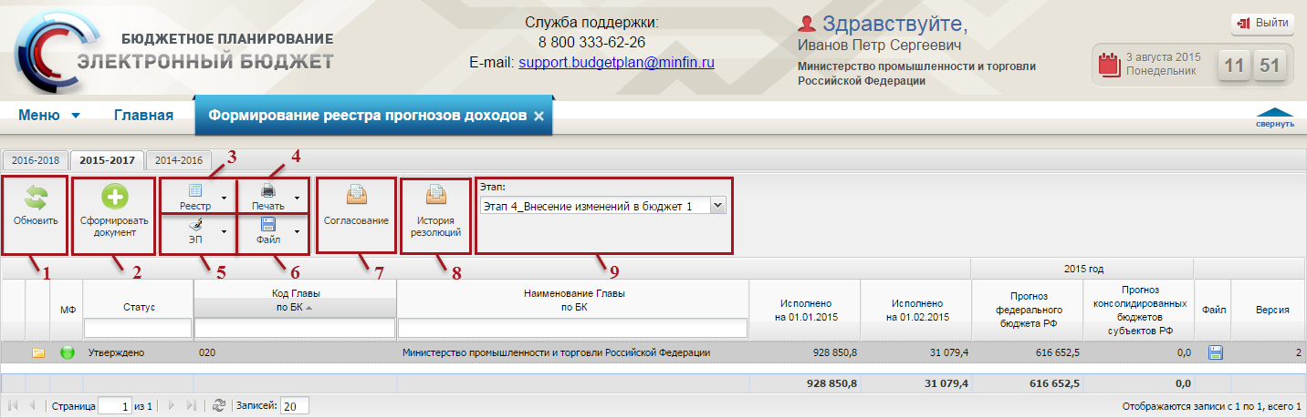

Рисунок 7. Панель инструментов

Для работы в подразделе «Формирование реестра прогнозов доходов» в Системе реализована панель инструментов, состоящая из следующих функциональных кнопок (Рисунок 7):

* «Обновить» (1) – обновление страницы;
* «Сформировать документ» (2) – формирование документа «Реестр прогнозов доходов»;
* «Реестр» (3):

*[Создать версию]* – создание новой версии документа «Реестр прогнозов доходов»;

*[Просмотр версии]* – просмотр версий документа «Реестр прогнозов доходов»;

* «Печать» (4) – вывод на печать:

*[Печать (XLS)]* – формирование печатной формы документа «Реестр прогнозов доходов» в файл с расширением **\*.xls**;

*[Печать реестра (XLS)]* – формирование печатной формы сформированных пакетов в файл с расширением **\*.xls**;

* «ЭП» (5):

*[Подписи документа]* – просмотр подписей документа «Реестр прогнозов доходов»;

* –«Файл» (6):

*[Прикрепить]* – прикрепление к документу файлов пояснительной записки и расчетов с расширением **\*.xlsx**, **\*.xls**, **\*.docx**, или **\*.doc** (для прикрепления нескольких документов необходимо заархивировать их в файл с расширением **\*.zip**);

*[Скачать]* − загрузка прикрепленных к документу файлов пояснительной записки и расчетов;

* «Согласование» (7) – переход к внутреннему согласованию документа;
* «История резолюции» (8) – просмотр текста резолюции Департамента долгосрочного стратегического планирования Министерства финансов Российской Федерации;
* «Этап» (9) – выбор этапа формирования реестра прогнозов доходов.

## Формирование реестра прогнозов доходов

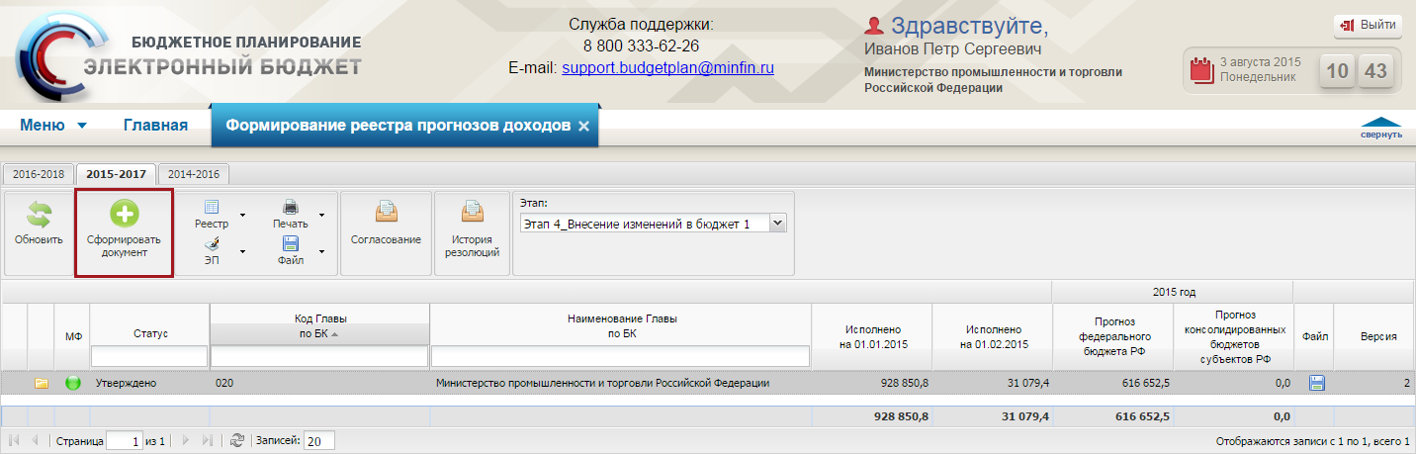

Рисунок 8. Кнопка «Сформировать документ»

Для формирования документа в подразделе «Формирование реестра прогнозов доходов» необходимо нажать на кнопку «Сформировать документ» (Рисунок 8).

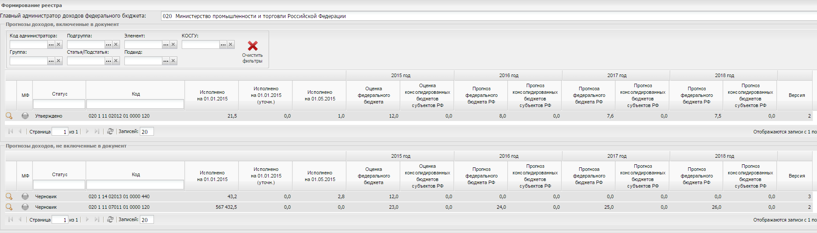

Рисунок 9. Окно «Формирование реестра»

В результате откроется окно «Формирование реестра» (Рисунок 9).

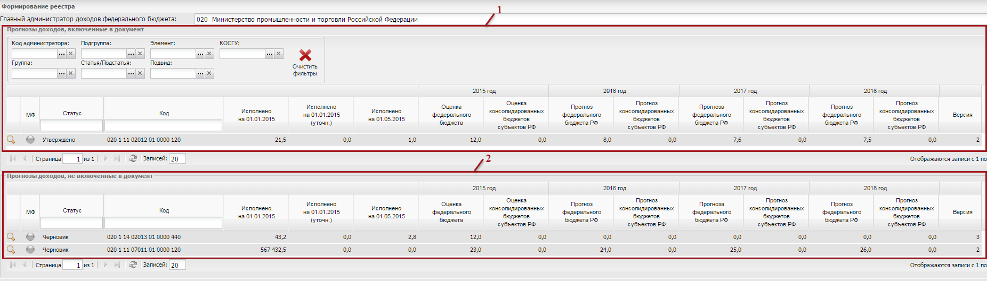

Рисунок 10. Окно «Формирование реестра»

В окне «Формирование реестра» в верхней области «Прогнозы доходов, включенные в документ» (1) отображаются итоговые строки со статусом внутреннего согласования «Утверждено», в нижней области «Прогнозы доходов, не включенные в документ» (2) отображаются итоговые строки прогнозов ГАДБ, которые не могут быть включены в документ, так как не имеют статуса «Утверждено» (Рисунок 10).

**Важно!** Итоговые строки, содержащие во всех графах нулевые значения, в реестр прогнозов доходов не включаются (установлен запрет при создании листа согласования для итоговых строк прогноза доходов ГАДБ).

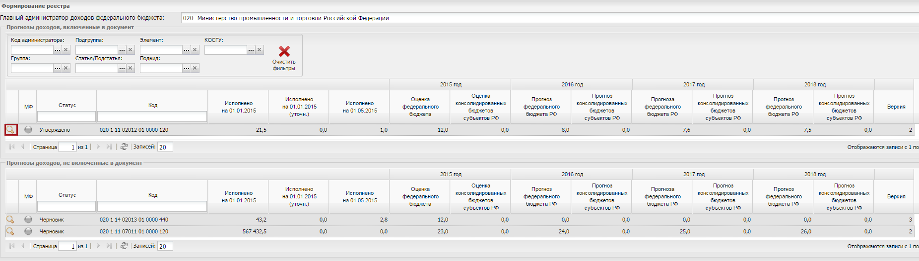

Рисунок 11. Окно «Формирование реестра»

Для просмотра детализации по итоговой строке необходимо выделить соответствующую строку и нажать на кнопку  (Рисунок 11).

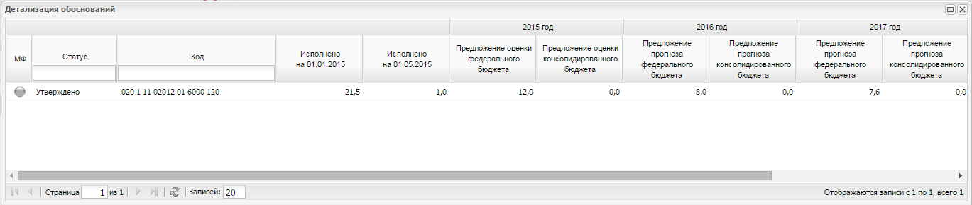

Рисунок 12. Окно «Детализация обоснований»

В результате откроется окно «Детализация обоснований» (Рисунок 12).

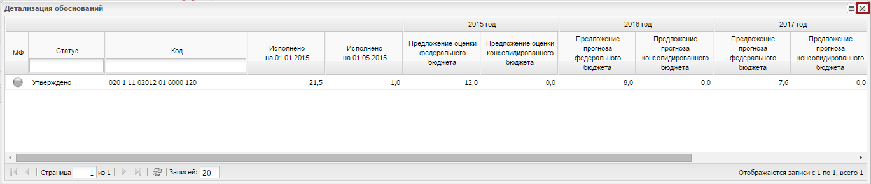

Рисунок 13. Кнопка «Закрыть»

Для завершения просмотра детализации обоснований по итоговой строке необходимо нажать на кнопку «Закрыть» (Рисунок 13).

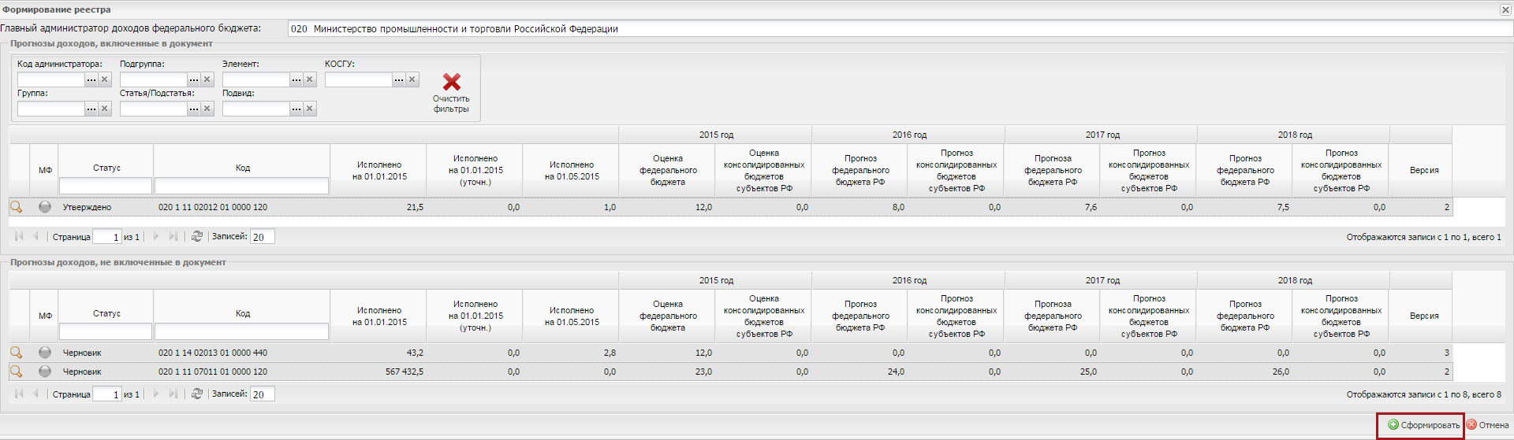

Рисунок 14. Кнопка «Сформировать»

Для завершения процесса формирования документа необходимо нажать на кнопку «Сформировать» (Рисунок 14).

## Прикрепление к реестру прогнозов доходов файлов пояснительной записки и расчетов

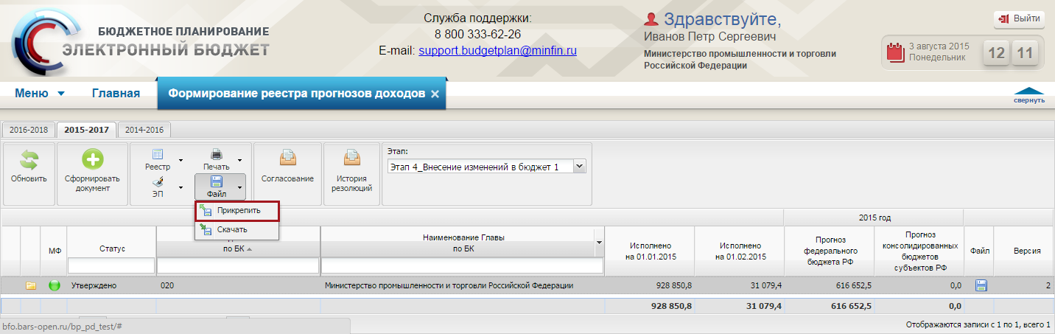

Рисунок 15. Пункт *[Прикрепить]*

Для прикрепления к документу «Реестр прогнозов доходов» файлов пояснительной запиской и расчетов необходимо нажать на кнопку «Файл» и выбрать пункт *[Прикрепить]* (Рисунок 15).

**Важно!** Для прикрепления нескольких документов необходимо заархивировать их в файл с расширением **\*.zip**.



Рисунок 16. Кнопка «Обзор»

В открывшемся окне «Добавление документа» необходимо нажать на кнопку «Обзор» (Рисунок 16).



Рисунок 17. Кнопка «Сохранить»

Далее в окне «Открыть» необходимо выбрать соответствующий файл с расширением **\*.xlsx**, **\*.xls**, **\*.docx**, **\*.doc** или **\*.zip** и нажать на кнопку «Сохранить» (Рисунок 17).

В результате соответствующий файл пояснительной записки или расчетов будет прикреплен к документу «Реестр прогнозов доходов».

## Редактирование реестра прогнозов доходов до отправки на внешнее согласование

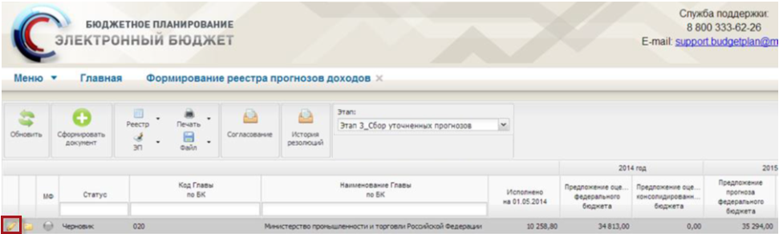

Рисунок 18. Кнопка «Редактировать»

Для внесения изменений в реестр прогнозов доходов, необходимо выделить соответствующую строку и нажать на кнопку «Редактировать» (Рисунок 18).

Редактирование реестра прогнозов доходов осуществляется аналогично описанию в п.п. 2.1 настоящего руководства пользователя.

## Внутреннее согласование реестра прогнозов доходов

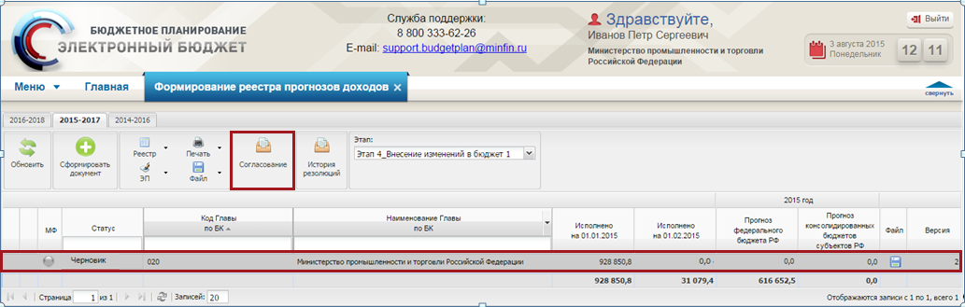

Рисунок 19. Кнопка «Согласование»

Для отправки реестра прогнозов доходов на внутреннее согласование, необходимо выделить соответствующую строку одним нажатием левой кнопки мыши и нажать на кнопку «Согласование» (Рисунок 19).

Согласование реестра прогнозов доходов проходит по стандартному алгоритму внутреннего согласования в системе, который описан в документе «Руководство пользователя по формированию реестра расходных обязательств в информационной системе Министерства финансов Российской Федерации для главных распорядителей средств федерального бюджета в связи с принятием федерального закона о внесении изменений в федеральный закон о федеральном бюджете на текущий финансовый год и на плановый период», представленном на официальном сайте Министерства финансов Российской Федерации в разделе «Информационные системы Минфина России/Программный комплекс «Бюджетное планирование».

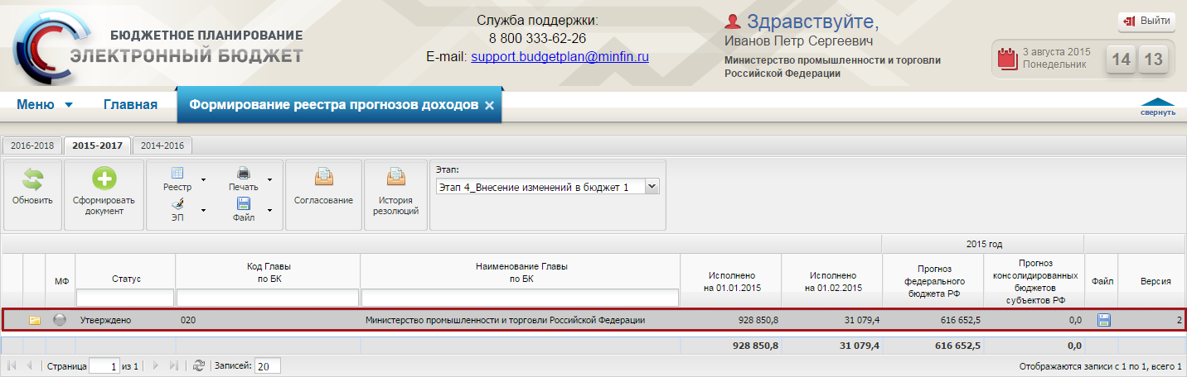

Рисунок 20. Строка со статусом «Утверждено»

В результате статус соответствующего реестра прогнозов доходов изменится на «Утверждено».

## Просмотр предварительной версии реестра прогнозов доходов

Если возникает необходимость посмотреть, какие прогнозы доходов могут быть включены в реестр прогнозов доходов для направления на внешнее согласование в Министерство финансов Российской Федерации, необходимо просмотреть предварительную версию реестра прогнозов доходов.

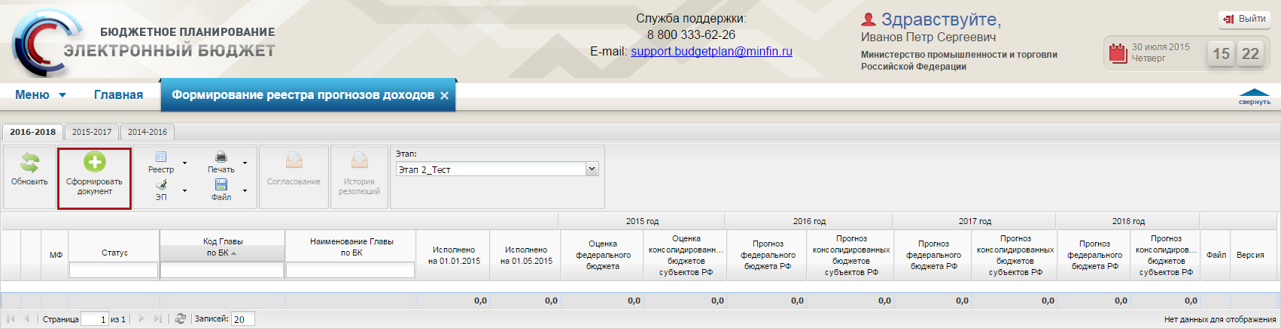

Рисунок 21. Кнопка «Сформировать документ»

Для просмотра предварительной версии реестра прогнозов доходов необходимо нажать на кнопку «Сформировать документ» (Рисунок 21).



Рисунок 22. Окно «Формирование реестра»

В результате откроется окно «Формирование реестра» (Рисунок 22).

В верхней области «Прогнозы доходов, включенные в документ» (1) отображаются итоговые строки, переданные на согласование в Министерство финансов Российской Федерации и не включенные ранее в реестр прогнозов доходов, имеющие статус внутреннего согласования «Утверждено». В нижней области «Прогнозы доходов, не включенные в документ» (2) отображаются оставшиеся строки.

После отклонения ранее переданного реестра прогнозов доходов необходимо создать новую версию реестра прогнозов доходов.

Для этого необходимо выделить отклоненную строку одним нажатием левой кнопки мыши, нажать на кнопку «Реестр» и выбрать пункт *[Создать версию]*.

В результате статус соответствующей строки изменится на «Черновик», и значение в графе «Версия» изменится на «+1».

## Просмотр истории резолюций Министерства финансов Российской Федерации

Внешнее согласование реестра прогнозов доходов проводится кураторами Министерства финансов Российской Федерации, при этом индикатор внешнего согласования зеленого цвета обозначает положительное решение, индикатор внешнего согласования красного цвета – отрицательное решение. До направления на внешнее согласование реестра прогнозов доходов индикатор внешнего согласования имеет серый цвет. В процессе внешнего согласования индикатор внешнего согласования имеет желтый цвет.

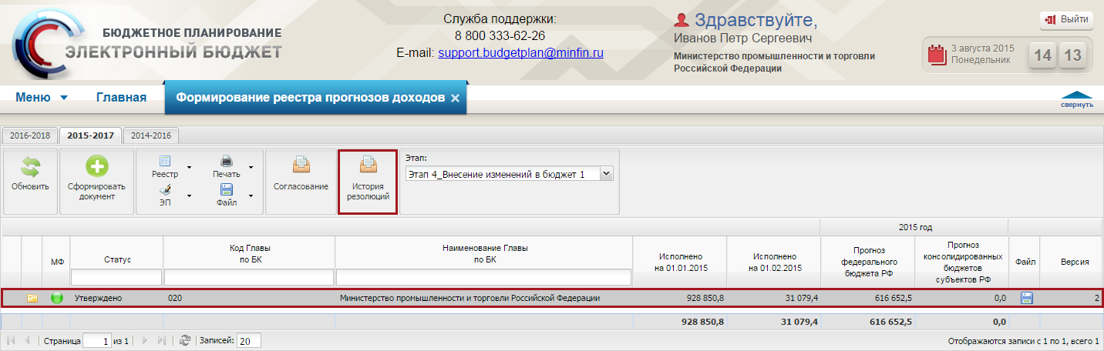

Рисунок 23. Кнопка «История резолюции»

Для просмотра истории резолюций Министерства финансов Российской Федерации необходимо в реестре «Формирование реестра прогнозов доходов» выделить соответствующую строку и нажать на кнопку «История резолюций» (Рисунок 23).



Рисунок 24. Окно «Просмотр»

В открывшемся окне для просмотра решения резолюции необходимо нажать на кнопку  (Рисунок 24).

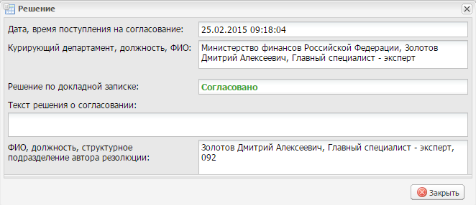

Рисунок 25. Окно «Решение»

В результате откроется окно «Решение» (Рисунок 25).

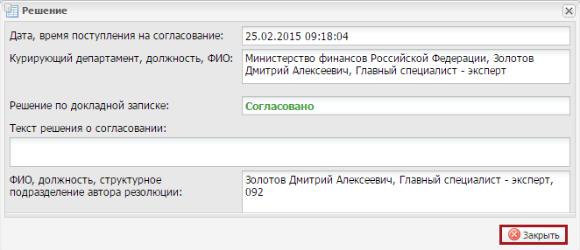

Рисунок 26. Кнопка «Закрыть»

Для завершения просмотра решения резолюции необходимо нажать на кнопку «Закрыть» (Рисунок 26).

# Оповещение пользователей о результате внешнего согласования

В Системе реализована система оповещений пользователей о результате внешнего согласования. Как только статус резолюции при внешнем согласовании строки/реестра в Министерстве финансов Российской Федерации меняется на «Подписано», автору листа согласования, сформированного в процессе внутреннего согласования, подписанной строки/подписанного реестра по электронной почте направляется одно из следующих сообщений:

* «Статус строки прогноза доходов <Код строки> в программном комплексе «Бюджетное планирование» Министерства финансов Российской Федерации изменен на <наименование статуса>» − в случае согласования строки обоснований;
* «Статус реестра прогнозов доходов ГАДБ <Код главы> <Наименование главы> в программном комплексе «Бюджетное планирование» Министерства финансов Российской Федерации изменен на <наименование статуса»>» − в случае согласования реестра.